Загорание электропроводов

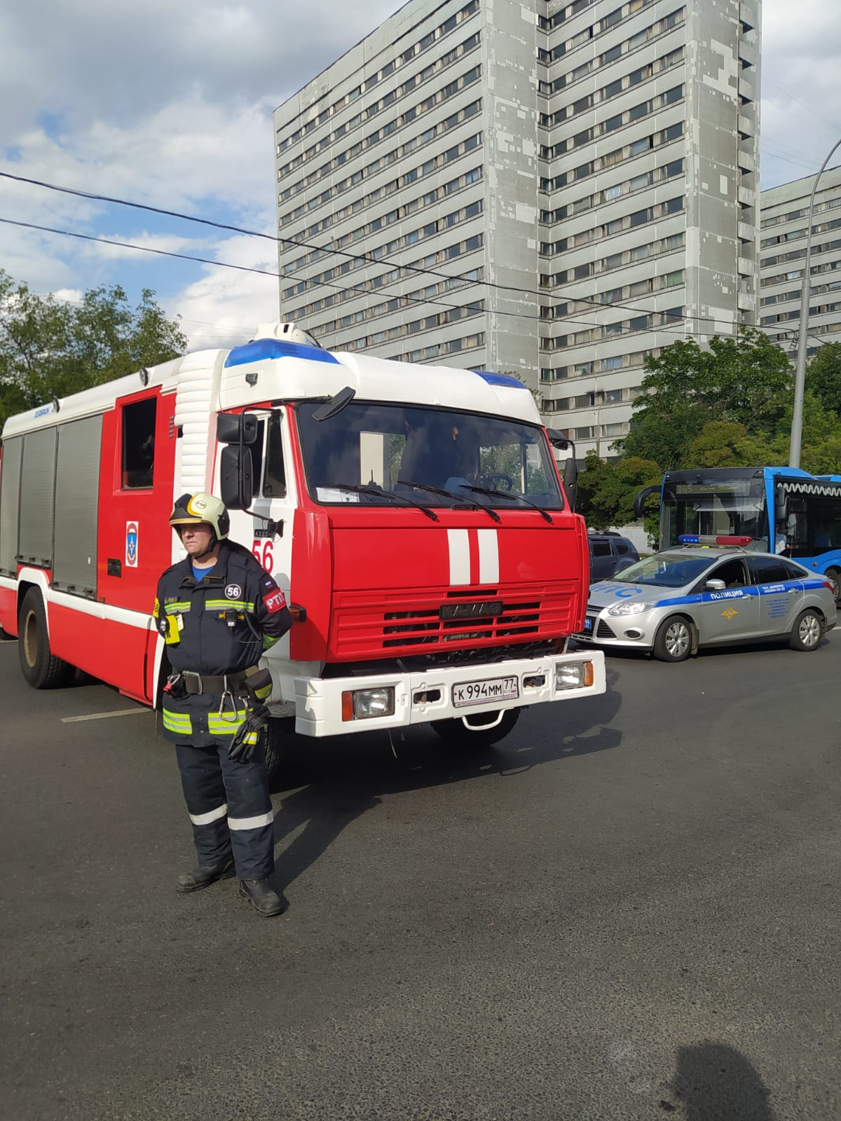

26.07.2021 года дежурный караул 56 пожарно-спасательной части выезжал по адресу: ул. Островитянова, д. 34, корп. 1, где происходило горение электропровода на площади 20 м.кв. Пострадавших нет.

